ADI : 2021–2022 EĞİTİM ÖĞRETİM YILI  SOYADI : ………………………………………….ORTAOKULU  SINIFI : 7.SINIF FEN BİLİMLERİ DERSİ  NUMARASI : 2. DÖNEM 2. YAZILI SINAVI (BEP) |  |  | PUAN:
Aşağıda verilen bilgiler doğru ise yay ayraç içine “D”, yanlış ise “Y” yazınız. (40 Puan)
(….) 1. Atomun çekirdeğinde proton ve elektron bulunur.
(….) 2. Karışımlar formülle gösterilir.
(….) 3. Çözeltiyi karıştırmak, çözünen maddenin çözünme hızını artırır.
(….) 4. Çukur aynaya paralel gelen ışınlar dağılarak yansır.
(….) 5. Üzerine ışık düşen maddenin sıcaklığında bir değişme olmaz.
(….) 6. Araba farlarında tümsek aynalar kullanılır.
(….) 7. Döllenmiş yumurtaya zigot denir.
(….) 8. Erkek üreme organı spermdir.
(….) 9. Yumurta hücresi hareketli, sperm hücresi hareketsizdir.
(….) 10. Anne adayları sağlıklı ve stresten uzak yaşamalıdır.

Aşağıdaki cümlelerde boş bırakılan yerlere kutucukların içinde bulunan kelimelerden
uygun olanları yazınız.(20 Puan)

[başkalaşım-tozlaşma- buharlaştırma-siyah-çukur ayna]
1. Tuzlu suyu ayırmak için kullanılan yöntem .....................................
2. Kırmızı renkli bir cisme yeşil ışık altında bakılırsa cisim .................................... görünür.
3. Makyaj aynasında .................................... kullanılır.
4. Böcekler ............................... geçirir.
5. Erkek organda oluşan polenlerin dişi organa gelmesine ............................... denir.

Aşağıdaki çoktan seçmeli sorularda doğru seçeneği işaretleyiniz.(40 Puan)

1 | 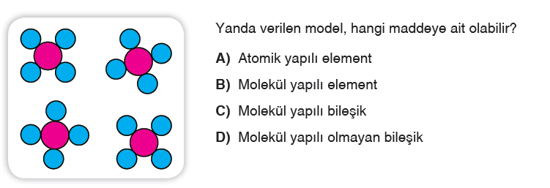
2 | 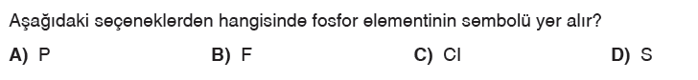
3 | 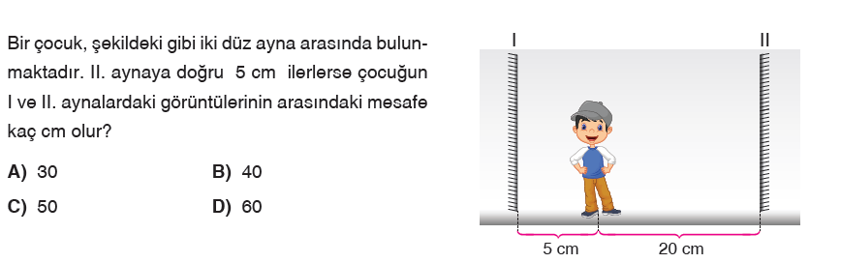
4 | 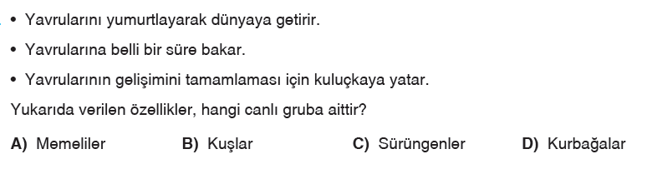
5 | 